Отчет по лабораторной работе № 5

Настройка рабочей среды

Скобеева Алиса Алексеевна

Содержание

# 1 Цель работы

Здесь приводится формулировка цели лабораторной работы. Формулировки цели для каждой лабораторной работы приведены в методических указаниях.

Цель данного шаблона — максимально упростить подготовку отчётов по лабораторным работам. Модифицируя данный шаблон, студенты смогут без труда подготовить отчёт по лабораторным работам, а также познакомиться с основными возможностями разметки Markdown.

# 2 Задание

Настроить рабочую среду в виртуальной машине Fedora Sway, а также на второй виртуальной машине.

# 3 Выполнение лабораторной работы

Установка менеджера паролей pass и gopass:

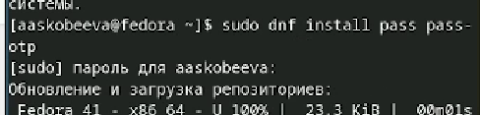

Рис. 1: Используем права суперпользователя

Далее просматриваем список ключей:

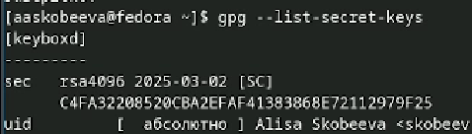

Рис. 2: Ключи есть, создание нового не требуется

Инициализируем хранилище:

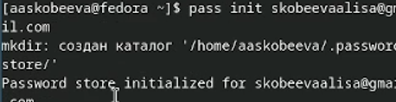

Рис. 3: Выполнение команды

Проводим синхронизацию с хранилищем:

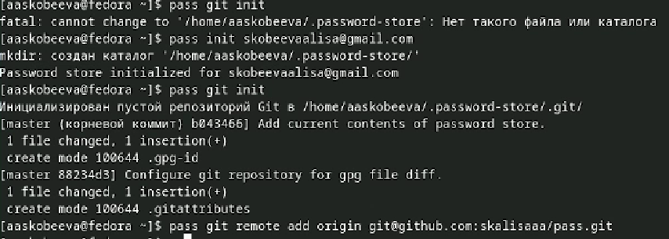

Рис. 4: Синхронизируем

Выполняем оставшиеся команды для синхронизации:

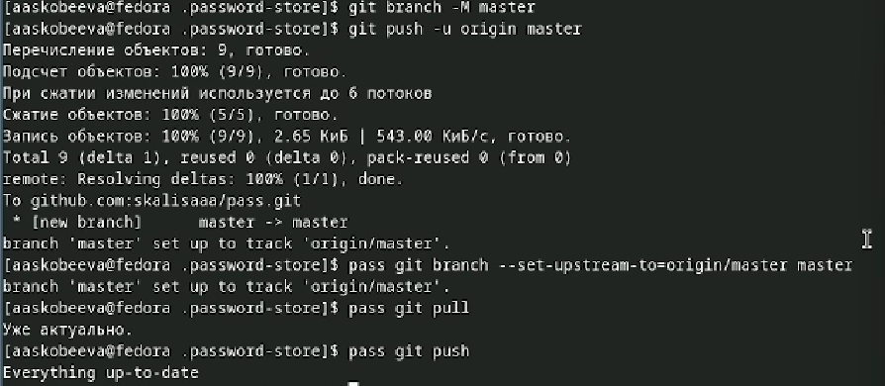

Рис. 5: Последовательное выполнение команд

Настройка интерфейса с броузером

Устанавливаем программу, обеспечивающую интерфейс native messaging:

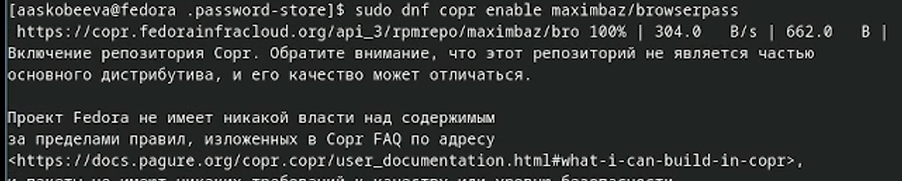

Рис. 6: Установка программы

Сохранение пароля

Создаем новый файл, к которому будет добавлен пароль, добавляем пароль:

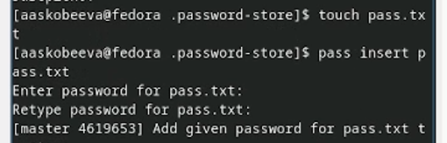

Рис. 7: Добавление пароля к файлу

Генерируем новый пароль к файлу:

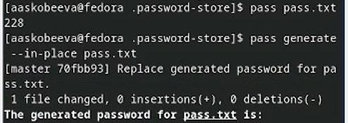

Рис. 8: Используем команду pass generate

Управление файлами конфигурации

Устанавливаем дополнительное ПО:

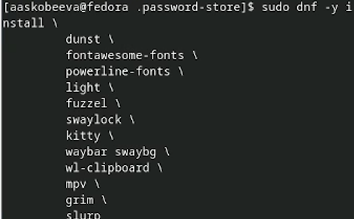

Рис. 9: Ввод команд

Устанавливаем три шрифта:

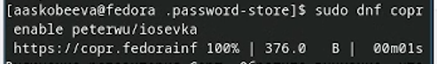

Рис. 10: Последовательная установка

Устанавливаем бинарный файл:

Выполнение команды

Рис. 11: Выполнение команды

Создаем собственный репозиторий с помощью утилит:

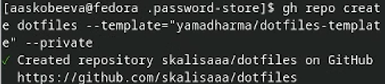

Рис. 12: Создание собственного репозитория с помощью команды

Инициализация chezmoi с репозиторием:

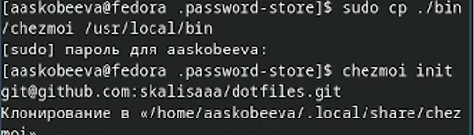

Рис. 13: Инициализируем chezmoi с dotfiles

Использование chezmoi на нескольких машинах Запускаем вторую виртуальную машину.

Инициализируем chezmoi с dotfiles на 2-ой машине:

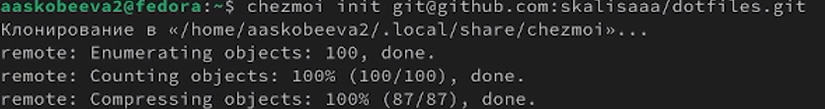

Рис. 14: Используем права суперпользователя

Проверяем, какие внесения внесет chezmoi. Соглашаемся с ними:

Выполнение команды

Рис. 15: Выполнение команды

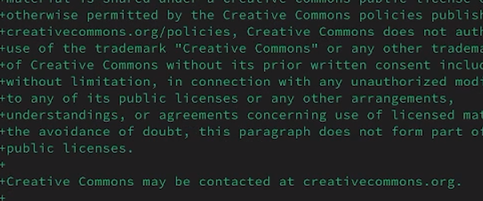

Рис. 16: Выполнение команды

Настройка новой машины с помощью одной команды:

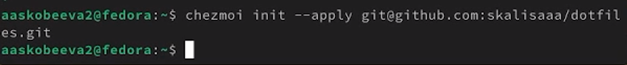

Рис. 17: Выполнение команды

Ежедневные операции Выполняем команды, но т.к. выдает “Все актуально” загружать нет ничего нового.

Выполнение команды

Рис. 18: Выполнение команды

# 4 Выводы

В данной лабораторной работе мы настроили нашу основную виртуальную машину и вторую.